Link BD – Classe de Conexão

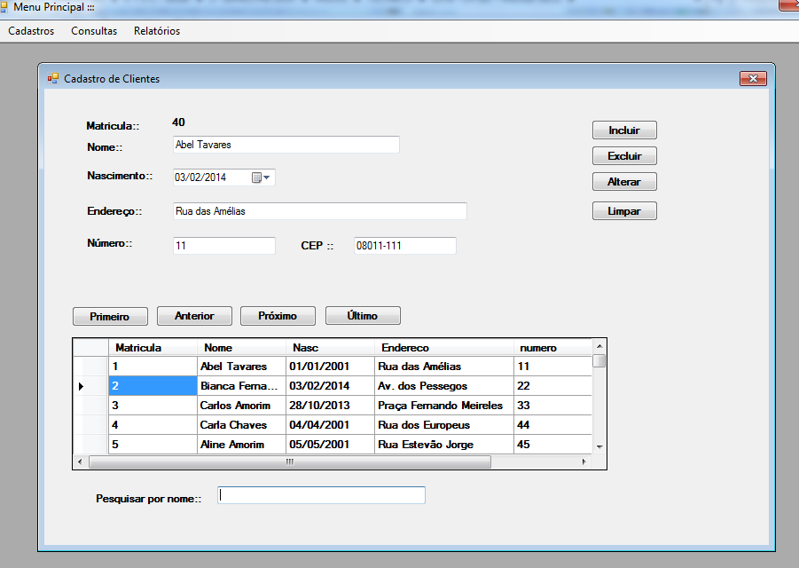

- Criar um novo projeto chamado “PrjCliente_conexao”.
- Salvar o projeto.
- Inserir o banco de dados (BD_Cliente) dentro da pasta bin\debug do projeto.
- Criar uma classe para definir os métodos de abertura e fechamento da conexão com o banco de dados.

****** Classe de conexão *******

A vantagem de se usar uma classe de conexão é de concentrar a string (caminho do bd) de conexão, os métodos de abertura e fechamento da conexão possibilitando modificações rápidas e de pouco impacto no restante do código da aplicação.

Para criar a classe de conexão siga atentamente os passos abaixo:

a) Clique com o botão direito no nome do projeto no Solution Explorer, escolha a opção Add -> Class ou utilize - Menu Project - Add class.
b) Dê o nome "Conexao" para a classe e modifique-a para ficar parecida com o código abaixo:

namespace PrjCliente_conexao
{
class Conexao
{
//Declare o objeto de conexão passando como parâmetro a string de conexão
private static string connString = @"Provider=Microsoft.Ace.OLEDB.12.0;Data Source=BD_Cliente.accdb";

// variável que representa a conexão com o banco
private static OleDbConnection conn = null;

//***********************************

// método que permite obter a conexão
public static OleDbConnection obterConexao()
{
// vamos criar a conexão
conn = new OleDbConnection(connString);

// a conexão foi feita com sucesso?
try
{
// abre a conexão e a devolve ao chamador do método
conn.Open();
}
catch (Exception)
{
conn = null;
MessageBox.Show("Conexão não estabelecida!!");
// ops! o que aconteceu?
// uma boa idéia aqui é gravar a exceção em um arquivo de log
}

return conn;
}

//***********************************
// método que permite fechar a conexão
public static void fecharConexao()
{
if (conn != null)
{
conn.Close();
}
}

Para o reconhecimento dos objetos de conexão precisamos adicionar mais duas bibliotecas nesta clase:
//
using System.Data.OleDb;
using System.Data;

Note que os métodos desta classe são estáticos, o que nos permite chamá-los a partir de outras classes sem a necessidade de criarmos novos objetos da classe Conexao. Mais adiante iremos ver, por exemplo, como usar os métodos obterConexao() e fecharConexao() de nossa recém-criada classe a partir do evento Click de um botão (este botão poderia estar localizado em um formulário de cadastro).

- Desenhe no formulário um DataGridView (Toolbox, categoria Data, ferramenta DataGridView).

- Também desenhe os campos necessários (labels, textboxs, maskedtextbox, datetimePicker, etc).

- No código fonte antes do “namespace ...”, importar as classes responsáveis pelo acesso e manutenção do bd:
//
using System.Data.OleDb;
using System.Data;

Isto se faz necessário para o reconhecimento dos objetos de conexão no formulário atual.

- O próximo passo é abrir a conexão através do método “obterConexao” criado na classe conexão e definir as variáveis de memória da tabela específica para este formulário. Cada tabela física no bd terá duas variáveis de memória para representa-la no decorrer do desenvolvimento (programação):

- a variável do tipo BindingSource (permite alterações na tabela), e
- a varável do tipo DataReader (somente leitura dos dados da tabela).

Verifique o código a seguir:

public partial class frm_Cadastro : Form
{
//Conectar através da classe Conexao
OleDbConnection conn = Conexao.obterConexao();
//Declare o DataReader -- tabela virtual somente leitura
OleDbDataReader dr_clientes;
//Declare o BindingSource -- tabela virtual editável
BindingSource bs_clientes = new BindingSource();
// cria a variavel que receberá a query (comando sql)
String _query;

- Sub-rotina “Carregar_DataGrid” :

private void carregar_grid()
{
//Determine a query desejada
_query = "Select * from clientes";
//declare o objeto DataCommand passando a query e o objeto de conexão
OleDbCommand _dataCommand = new OleDbCommand(_query, conn);
//execute o método ExecuteReader que retornará um DataReader preenchido com a query
dr_clientes = _dataCommand.ExecuteReader();
//Teste para verificar se retornaram linhas
if (dr_clientes.HasRows == true)
{
bs_clientes.DataSource = dr_clientes;
dgv_clientes.DataSource = bs_clientes;
igualar_text();
}
else
{
MessageBox.Show("Não temos clientes cadastrados !!!!", "Atenção", MessageBoxButtons.OK, MessageBoxIcon.Exclamation);
}
}

- Esta sub-rotina é responsável por carregar nas caixas de textos, labels, etc o conteúdo dos campos (registros) que estão na memória:

private void igualar_text()
{
lbl_matricula.DataBindings.Add("Text", bs_clientes, "Matricula");
lbl_matricula.DataBindings.Clear();
txt_Nome.DataBindings.Add("Text", bs_clientes, "Nome");
txt_Nome.DataBindings.Clear();
txt_endereco.DataBindings.Add("Text", bs_clientes, "Endereco");
txt_endereco.DataBindings.Clear();
txt_numero.DataBindings.Add("Text", bs_clientes, "numero");
txt_numero.DataBindings.Clear();
msk_cep.DataBindings.Add("Text", bs_clientes, "cep");
msk_cep.DataBindings.Clear();
dtp_nasc.DataBindings.Add("Text", bs_clientes, "Nasc");
dtp_nasc.DataBindings.Clear();
}

- No evento “LOAD” do formulário :

private void frm_Cadastro_Load(object sender, EventArgs e)
{
// alimenta o datagridview com dados
carregar_grid();
}

- Perceba que, na execução, ao posicionar o mouse sobre um registro na DataGridView ele não atualiza os textbox. Para resolver este problema vamos incluir a rotina “igualar_text” em dois eventos da DataGridView:

private void dgv_clientes_Click(object sender, EventArgs e)
{
igualar_text();
}

private void dgv_clientes_KeyUp(object sender, KeyEventArgs e)
{
igualar_text();
}

PS: Através do evento “Click” esta rotina sincroniza somente com o mouse, para sincronizar também pelas setas do teclado, utilizar o evento “KeyUp”.

- Pesquisa Rápida: duplo clique na caixa de texto “txt_Pesquisar” e irá ativar o evento “TextChanged”:

private void txt_Pesquisar_TextChanged(object sender, EventArgs e)
{
_query = "Select * from Clientes where nome like '" + txt_Pesquisar.Text + "%'";
OleDbCommand _dataCommand = new OleDbCommand(_query, conn);
dr_clientes = _dataCommand.ExecuteReader();

if (dr_clientes.HasRows == true)
{
bs_clientes.DataSource = dr_clientes;
}
else
{
MessageBox.Show("Não temos cliente cadastrado com este nome !!!!", "Atenção", MessageBoxButtons.OK, MessageBoxIcon.Exclamation);
txt_Pesquisar.Text = "";
}
}

